Международная команда экспертов «Бизнес Траблшутинг» решит неразрешимые проблемы компаний Азербайджана

«Там, где все думают одинаково, на самом деле никто не думает вообще.»
Уолтер Липман

Новая услуга международной команды экспертов «Бизнес траблшутинг» позволит решить неразрешимые проблемы компаний Азербайджана.
Сегодня многие организации и их сотрудники решают разные бизнес задачи одними и теми же способами, идя по накатанным рельсам. При этом часто упускаются из виду неочевидные возможности что-то изменить к лучшему.
В результате организации смиряются с неудовлетворяющим их статус-кво и убеждают себя в невозможности разрешения данных проблем, либо соглашаются на не самые выгодные для себя компромиссные варианты решения своих проблем.

СУЩЕСТВУЕТ ЛИ РЕШЕНИЕ?
Международная профессиональная команда решателей бизнес задач «Бизнес Траблшутинг», которая работает в масштабах СНГ с 2014-го года, занимается решением исключительно трудноразрешимых проблем своих клиентов. Тех проблем, перед которыми пасуют все остальные специалисты.
Эксперты команды «Бизнес Траблшутинг» используют самые передовые методики и лучшие мировые практики решения неразрешимых проблем.
Подходом проекта «Бизнес траблшутинг» является системное решение проблем – выбор среди них тех проблем, которые больше всего тормозят развитие компании и отрицательно влияют на возможный прорыв организации. Затем эти проблемы комплексно решаются и принятые решения реализуются в жизнь с учетом возможного сопротивления со стороны коллектива самих организаций.

Команда «Бизнес Траблшутинг» использует лучшие техники:
Как объективные - направленные на проблему:
- системный анализ, траблшутинг, техники креативности, дизайн мышление
- управление проектами,
- управление знаниями и лучшими практиками.
Так и субъективные – направленные на владельца / управленца, того, кто поставил задачу:
- анализ ограничивающих убеждений,
- разрушение и устранение психологической инерции, туннельного видения, нахождения «в коробке».
В результате многие важные задачи организаций, которые оставались неразрешимыми на протяжении многих лет, находят свое решение.
Благодаря этому, организации переходят на качественно новый уровень – развития и прибыли.

КОМАНДА ЭКСПЕРТОВ-РЕШАТЕЛЕЙ
Проект «Бизнес Траблшутинг» инициирован и реализуется под руководством основателя компании “Successful Strategies” Фаика Багирова.
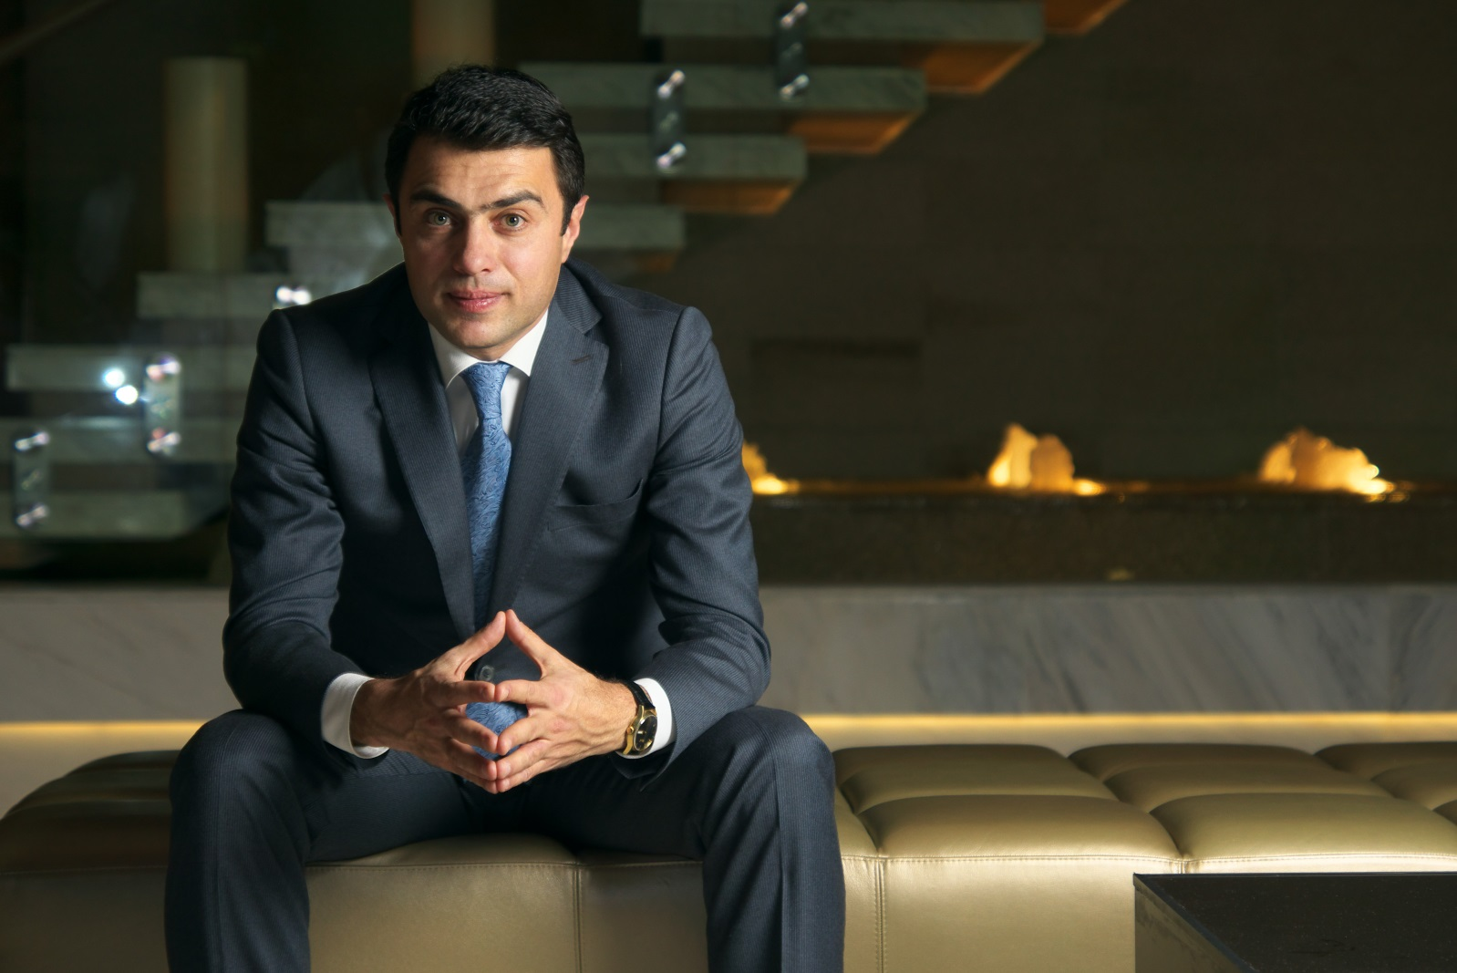
Фаик Багиров является предпринимателем, ментором, автором собственной системы решения бизнес задач «Эврика – Прорыв».
С 2006-го года, он реализовал множество масштабных проектов как в Азербайджане, так и в других странах СНГ.
Время от времени обращаясь к различным известным траблшутерам и не получая решения своих масштабных задач, он создал для себя универсальную систему решения нерешаемых задач.
Результаты внедрения данной системы превзошли все ожидания её автора.
Сегодня возглавляемая им команда проекта предлагает практичные системы решения сложных задач для широкой клиентской аудитории.
Образование Фаика Багирова:
Академия Траблшутеров (Россия)
Стенфордский университет (США) – программы по креативному мышлению
Chartered Insurance Institute (Великобритания)
CORT Thinking Program – Эдвард де Боно (ЕвроСоюз)

«Это не потому что я такой умный; это потому что я мог оставаться с проблемой дольше других.»
Альберт Эйнштейн

Почему можно доверить сложные задачи своего бизнеса экспертам команды «Бизнес Траблшутинг»?
- Мы решаем ваши задачи «под ключ».
- Решаем их с минимальными затратами ресурсов с вашей стороны – ресурсов времени и денег (при необходимости мы подключаем собственные обширные связи).
- Мы идём до конца в решении задачи и не сдаемся даже тогда, когда опускают руки другие участники процесса.
- Мы гибко подходим к каждой ситуации.
- Над вашей задачей будет работать как опытная сильная команда в Азербайджане, так и целая группа ведущих мировых экспертов под нашим руководством: бизнес-консультантов, траблшутеров, финансовых аналитиков, юристов, ТРИЗ специалистов, коучей международного уровня и т.д.
- Мы получаем вознаграждение за достигнутые результаты.

КАКИЕ ПРОБЛЕМЫ РЕШАЕТ БИЗНЕС-ТРАБЛШУТИНГ?
Абсолютно разные – из любой сферы бизнеса.
Но их объединяет одно: своими ресурсами заказчик с ними не смог справиться.
То есть это неразрешимые, тупиковые, сложные задачи из любых областей.

КОМУ МОЖЕТ ПОМОЧЬ «БИЗНЕС ТРАБЛШУТИНГ»:
Владельцам / топ-менеджерам / руководителям:
1) Крупных холдингов
2) Крупных компаний
3) Министерств и государственных организаций
4) Амбициозных компаний, планирующих многократный рост в 2020-м году

Команда экспертов «Бизнес Траблшутинг» поможет вам решить давно нерешаемые проблемы, осуществить прорыв и достичь новых высот в бизнесе в 2020-м году.
Не позволяйте нерешаемым проблемам стоять на пути развития вашего бизнеса!

Для более подробной информации:
Звоните: +994 50 244 40 58
Пишите: gm@sss.az

